|  |  |  |
| --- | --- | --- |
| **Contact Presse :**  Advantech Europe  Marielle Severac  Tel: 01 41 19 75 70  [marielle.severac@advantech.fr](mailto:marielle.severac@advantech.fr) |  | **2nd Media Contact:** |

**Les Panel PC PPC-L128 et PPC-L61 d’Advantech montent en puissance**

Advantech,un leader mondial de l’informatique embarquée, introduit ce jour la nouvelle génération de ses Panel PC de référence PPC-L128T et PPC-L61T. Ces deux modèles sans ventilateur sont bien adaptés aux applications d’interface homme-machine (IHM) pour automatisation industrielle, machines automatisées, équipements et services intelligents. Les nouveaux modèles ont été améliorés pour offrir des solutions IHM compactes et durcies de plus haute performance.

**Le PPC-L128T de nouvelle génération : plus robuste et moins cher**

Le nouveau PPC-L128T (R81) offre la même intégration et la même conception ergonomique que son prédécesseur. Ses améliorations portent sur les communications, l’écran qui est mis à niveau, le support environnemental et la dalle tactile résistive, encore plus robuste ; tout cela, pour un prix nettement plus bas. Ses principaux atouts sont les suivants :

1. **Support de Win CE 6.0** – Pour un système plus compact et une plus grande productivité.
2. **LCD haute luminosité** – La luminosité atteint désormais 600 cd/m2 pour les applications d’extérieur.
3. **Dalle anticorrosion -** Le système est utilisable dans les environnements critiques comme les équipements de vulcanisation.
4. **Un prix plus compétitif -** Le prix de détail a été abaissé pour encourager les utilisateurs à expérimenter la toute dernière version du puissant Panel PC PPC L128T.

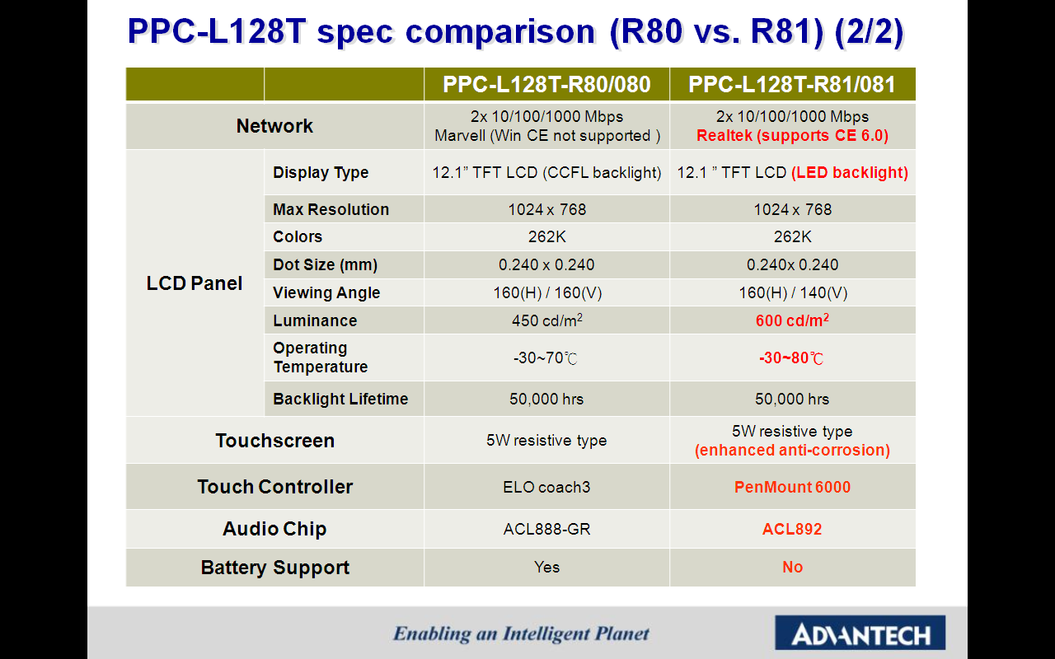

**Le PPC-L61T : économe en énergie, il réduit sa consommation de 15%**

Le nouveau modèle PPC-L61T (R71) consomme nettement moins d’énergie que son prédécesseur. En utilisant un nouveau panneau LCD et une technologie d’optimisation système spécifique d’Advantech, le PPC-L61T parvient à réduire sa consommation de 15%, et arrive en tête de l’industrie pour l’efficacité énergétique. La luminosité passe de 400 cd/m2 à 700 cd/m2, et la plage de température de fonctionnement est étendue de -30° à 85° C. Ces évolutions permettent d’utiliser le PPC-L61T dans une palette d’environnements plus étendue : extérieur, entrepôts réfrigérés, etc. Advantech poursuivra ses efforts de conservation d’énergie et reste déterminé à contribuer à renforcer la productivité des entreprises privées et publiques.

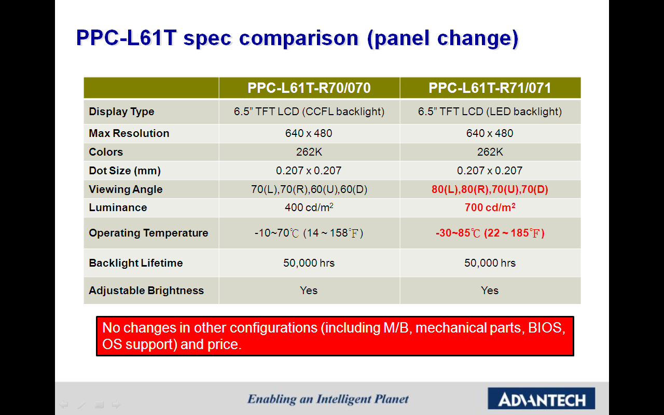

### ###

**A propos d’Advantech**

Fondée en 1983, la société Advantech est un des leaders dans la fabrication de matériel informatique industriel fournissant des produits innovants et de qualité, des services et des solutions complètes. Advantech propose de l’intégration système, des solutions informatiques matérielles et logicielles, des services de design sur-mesure, des systèmes embarqués, des produits d’automatismes et un support logistique mondial. Notre étroite collaboration avec nos partenaires nous permet de fournir des solutions complètes pour une grande variété d’applications parmi un grand nombre d’industries. Contribuer à rendre la planète intelligente grâce à nos produits et notre technologie, telle est notre mission. Avec Advantech, il n’y a pas de limites aux applications et innovations que nos produits permettent de développer. (Site web européen: www.advantech.eu)